Camila C.  Pedroso |  | 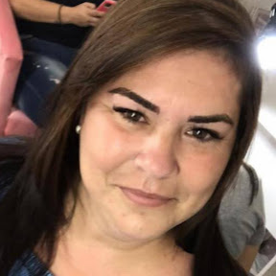
26.06.2023
ILPIs, Farmácias, Home Care’s

Prezados Empregadores,
Venho por meio deste, solicitar atenciosamente por oportunidades nestes seguimentos, de formação tecnica ha 18 anos, com experiencia nestas areas e saude publica ( SUS), pacientes com media complexidade a domilio e em ambito hospitalar.
Graduanda de enfermagem do 10º. Semestre ULBRA-Gravatai, ja extinta disciplinas de urgencia/Emergência, UTI, faltando apenas uma disciplina para gradução completa.
Pro ativa, carismatica, tenho satisfação com o bem estar dos meus pacientes, bom convivio com familiares e demais pessoas
Dialeto português.
Experiência em curativos, bom conhecimento e manejo de medimamentos e demais atributos de competência do técnico de enfermagem

Atenciosamente,

Camila C.Pedroso

 |  | Contato
R: Francisco Alves, 294
Gravataí, Cep:94175261
 |  | 51991776675
 |  | pedrosokamila@gmail.com

